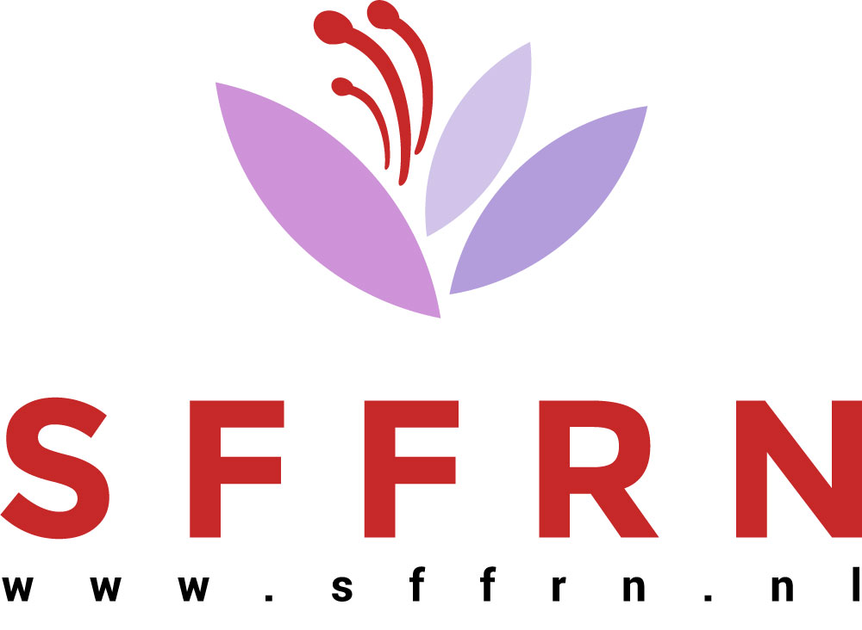

RETOUR FORMULIER SFFRN.NL

DATUM :

VOORNAAM : ACHTERNAAM:

TELEFOONNR:

BESTELNR :

WAAROM WILT U HET ARTIKEL RETOUR ZENDEN?

INDIEN JE HET ARTIKEL WIL OMRUILEN, WENS JE DAN WEL HETZELFDE PRODUCT TE ONTVANGEN?

- JA/NEE/ANDERS:

EVENTUELE OPMERKINGEN:

INDIEN JE GEEN ANDER PRODUCT WENST TE ONTVANGEN, STORTEN WIJ HET AANKOOPBEDRAG BINNEN 7 WERKDAGEN TERUG OP HET BIJ ONS BEKENDE REKENINGNUMMER.
ONZE PRODUCTEN DIENEN IN ORIGINELE STAAT RETOUR TE WORDEN VERZONDEN.

LEES MEER OVER ONZE RETOURVOORWAARDEN OP ONZE WEBSITE WWW.SFFRN.NL

RETOURADRES
SFFRN
Nederlandlaan 286
2711 JJ Zoetermeer

